中山大学附属第一医院广西医院
2024届秋季校园招聘简章

一、医院简介
中山大学附属第一医院广西医院（简称中山一院广西医院）是广西壮族自治区人民政府与中山大学附属第一医院合作建设的重大民生项目，为广西壮族自治区卫生健康委直属三级甲等公立医院。医院位于广西南宁市凤岭北片区（佛子岭路3号），总规划床位1700张。一期编制床位500张，已建成运营，二期编制床位1200张，计划于2023年底开工建设。
中山一院广西医院秉承中山大学附属第一医院“医病医身医心、救人救国救世”的医训精神，按照“同质输出、统一管理、资源共享”的原则，实现品牌、技术、人才、管理优势平移，统一医疗、教学、科研、管理模式，逐步实现与中山大学附属第一医院同质化发展。在建立现代医院管理制度基础上，中山一院广西医院将通过耳鼻咽喉头颈外科医学中心、心血管疾病医学中心、脑科学医学中心、妇产科疾病医学中心、临床研究中心、教学与临床技能培训中心、研发攻关与成果转化中心、医学信息与大数据中心等八大中心的带动，推动临床科研融合，建设集临床诊疗、疑难重症诊断与治疗、教学培训、科技研发、疾病预防、健康管理为一体，配套设施完善，人才梯队结构合理的现代化、高水平、专科特色突出的国家区域医疗中心。
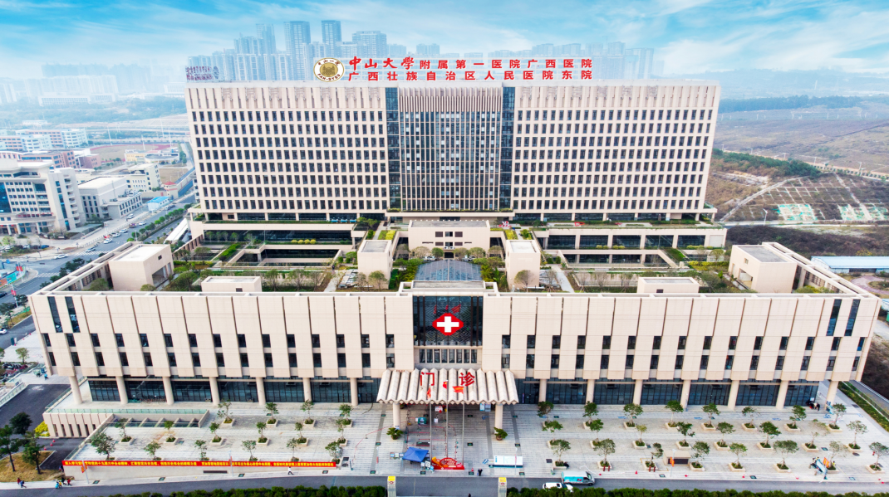
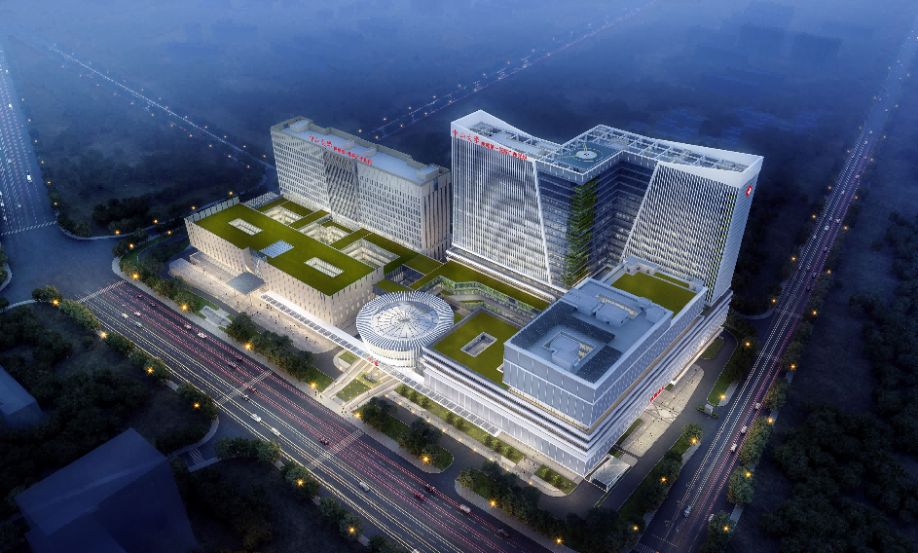

二、岗位需求
通过“六、报名方式”网申通道扫码查看。
三、招聘基本要求
1.遵守中华人民共和国宪法和法律。具有良好的思想政治素质，政治立场坚定，有较强的事业心和责任心，严谨求实、爱岗敬业，须具备良好的医德医风、师德师风，科研诚信，严谨治学，秉持学术良知，恪守学术规范。
2.入职前取得国家认可的学历证书及学位证书；如有在中国港澳台地区学习、国外留学经历的还须提交教育部留学服务中心境外学历、学位认证等有关证明材料。
3.应聘医技及管理岗位人员原则上须通过国家英语四级考试，应聘医教研岗人员原则上须通过国家英语六级考试。TOEFL、IELTS、GRE、GMAT考试成绩优秀者优先，国（境）外留学人员须提供相当水平外语成绩证明。
4.应聘医教研岗位的初中级职称人员均须持有医师资格证，在入职前完成规培并经规培考核合格。
5.医教研、技药、护理岗的历届应聘人员，要求有公立三甲医院工作经历。
6.身心健康，能承担岗位工作相关要求。
7.年龄要求：岗位有说明的按岗位要求，无说明的，初中级职称应聘人员原则上年龄不超过35岁（即1987年12月31日以后出生）。
8.符合应聘岗位的其他要求。

四、福利待遇
（一）医院提供具有竞争力的薪酬待遇，按政策缴纳社会保险和公积金。
（二）博士研究生及高级职称经医院开展的编制考核后将转为正式编制职工。
（三）医院不定期开展事业单位人员公开招聘工作，入职后表现优秀者，符合条件可参加公开招聘转为正式编制职工。
（四）博士的特殊待遇
年龄35周岁以下且符合我院引进人才相关规定的优秀青年博士按医院的相关人才政策可给予税后安家费25-35万元，连续5年税前人才引进津贴最高6万元/年。另外配套相应科研启动经费15-25万元。成绩突出者，可适当放宽年龄限制。
五、招聘流程

六、报名方式
1.受理报名：即日起至2023年12月15日
2.应聘方式（系统申报并提交纸质版材料，二者缺一不可）
（1）网申通道（注册账号——填写信息——申请岗位）
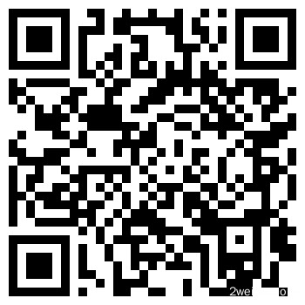
（2）纸质材料提交
请于2023年12月15日前将以下纸质版材料按顺序提交或邮寄至我院人力资源部（邮寄地址及联系人见第七点联系方式）：
- 系统导出的中山大学附属第一医院广西医院应聘登记表打印件（附手写签名）；
- 身份证复印件；
- 毕业证、学位证复印件（含最高学历和既往学历，应届毕业生提供成绩单）；
- 学历认证复印件1份（含最高学历和既往学历，学信网打印）；
- 资格证、职称证复印件；
- 执业证、规培合格证（或完成规培证明材料）等复印件；
- 英语四六级、专业四八级、雅思、托福等外语相关证书复印件；
- 单位工作证明、聘任证明或相关证明材料等复印件（仅限历届生提供）；
- 科研业绩证明材料，包括但不限于：作为第一作者发表的相关材料及复印件、获批科研基金项目批件和合同书原件及复印件，主笔撰写本部门对管理工作有参考价值的调研报告、管理文件、工作总结、决策咨询报告、内部参考报告、优秀网络化成果原件及复印件，其他业绩和获奖证明材料原件及复印件；其中SCI论文须由相关机构出具检索证明，基金、专利需由所在单位科研管理部门审核后加盖公章；调研报告等成果需由主管部门审核后加盖公章；
- 其他材料（如获奖、社会任职及其他材料等复印件）。
七、有关说明
1.用工形式为合同聘用人员，首次签订聘用（劳动）合同期限原则为3年。
2.报到时须已取得符合岗位要求的毕业证书和学位证书，且体检合格，否则不予录用。
3.薪酬待遇、假期等按国家政策和医院相关规定办理。
4.应聘者须承诺应聘信息填写真实、完整、准确，应聘者对填写信息及应聘材料的真实性负责。若未按要求如实提交应聘简历者，将取消应聘资格。
5. 如岗位确无合适人选，可以空缺。
6.后续的通知将通过手机短信或电子邮箱发送，请于提交报名信息后留意手机短信和电子邮箱信息。
八、联系方式
官网链接：http://zsyygxyy.org.cn/
官方公众号：中山一院广西医院
联系人：文老师 蒋老师
联系地址：广西南宁市青秀区佛子岭路3号中山大学附属第一医院广西医院住院楼3楼人力资源部
联系电话：0771-5722285
工作邮箱：gxyyrlzyb@163.com

